МИНИСТЕРСТВО НАУКИ И ВЫСШЕГО ОБРАЗОВАНИЯ РОССИЙСКОЙ ФЕДЕРАЦИИ

федеральное государственное бюджетное образовательное учреждение высшего образования

«Российский экономический университет имени Г.В. Плеханова»

# Московский приборостроительный техникум

**Практическая работа №5**

**На тему:** Разработка веб страницы с применением Bootstrap.

**По специальности:** 09.02.06 Сетевое и системное администрирование.

**По дисциплине:** Сетевые языки.

# Выполнил:

Марус Э.В.

**Студент группы:**

CA50-4-22

# Проверил:

# Кочарян Э.Р.

# преподаватель ФГБОУ ВО РЭУ им. Г.В. Плеханова;

Москва, 2024г.

1. Создадим html документ, подключаем BootStrap5 по способу указанному в документации

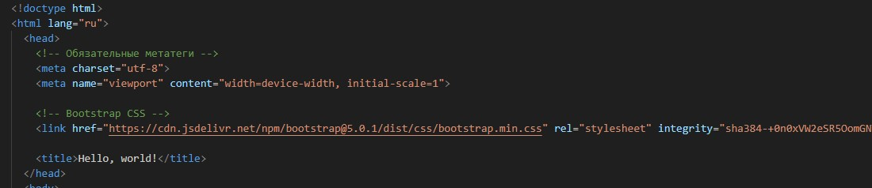

Рис 1 - Подключение BootStrap5

1. Создадим шапку и подвал сайта

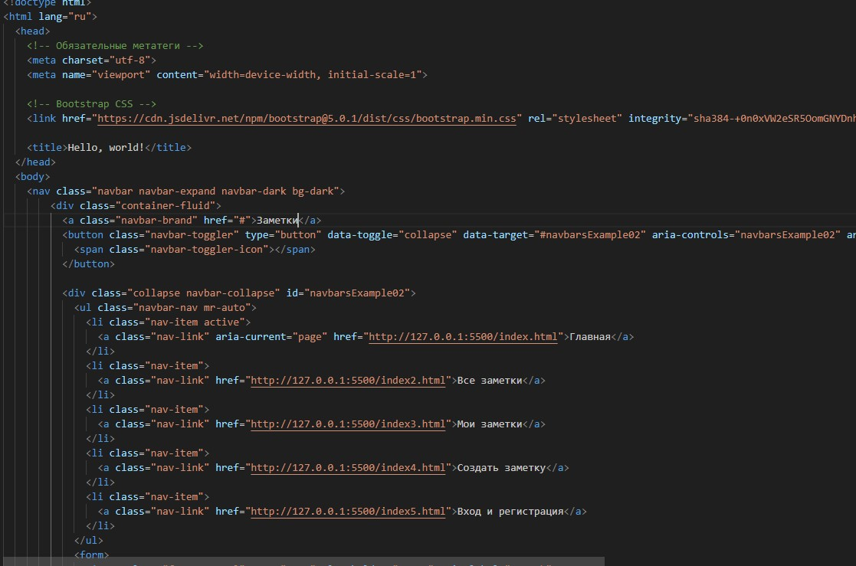

Рис 2 - Код

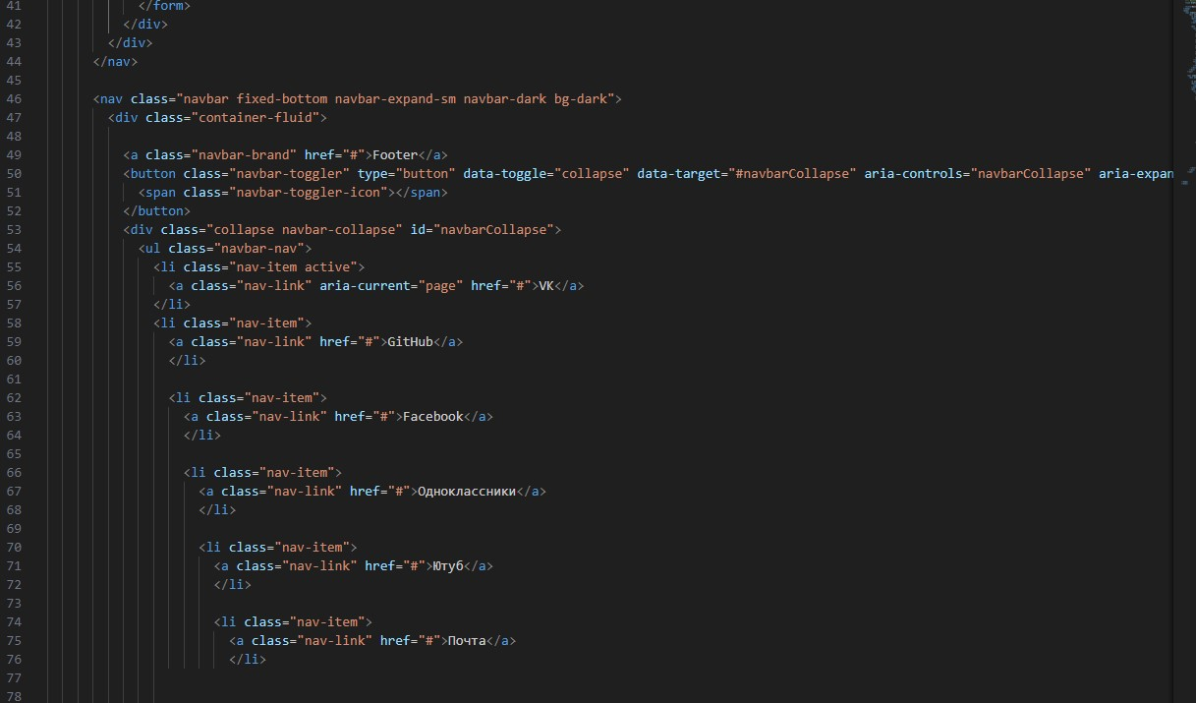

Рис 3 - Код

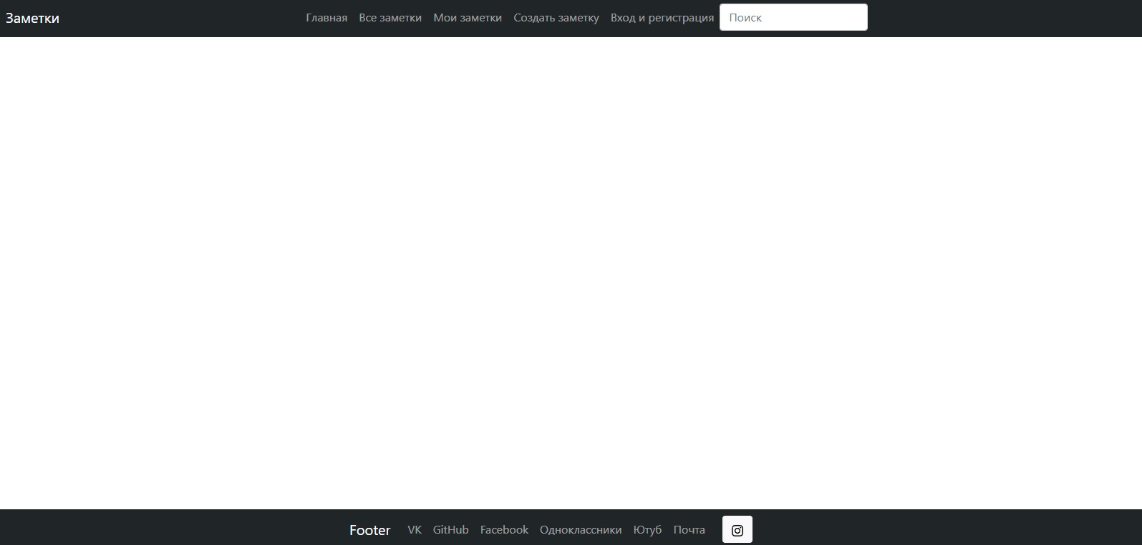

Рис 4 - Результат

\

1. Оформим “Мои заметки”, “Все заметки”

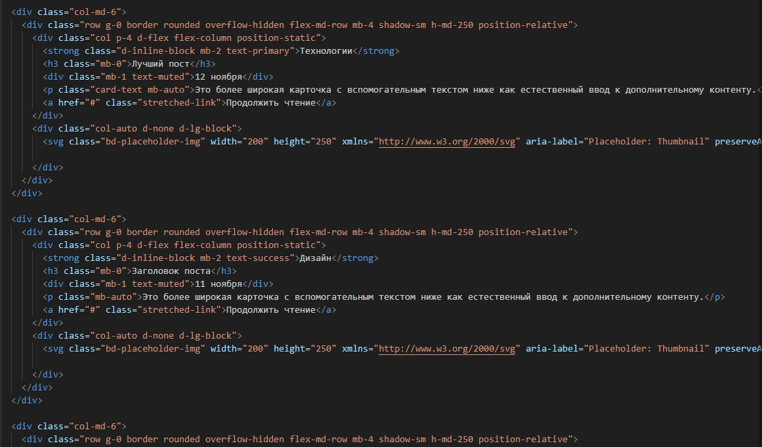

Рис 5 - Код

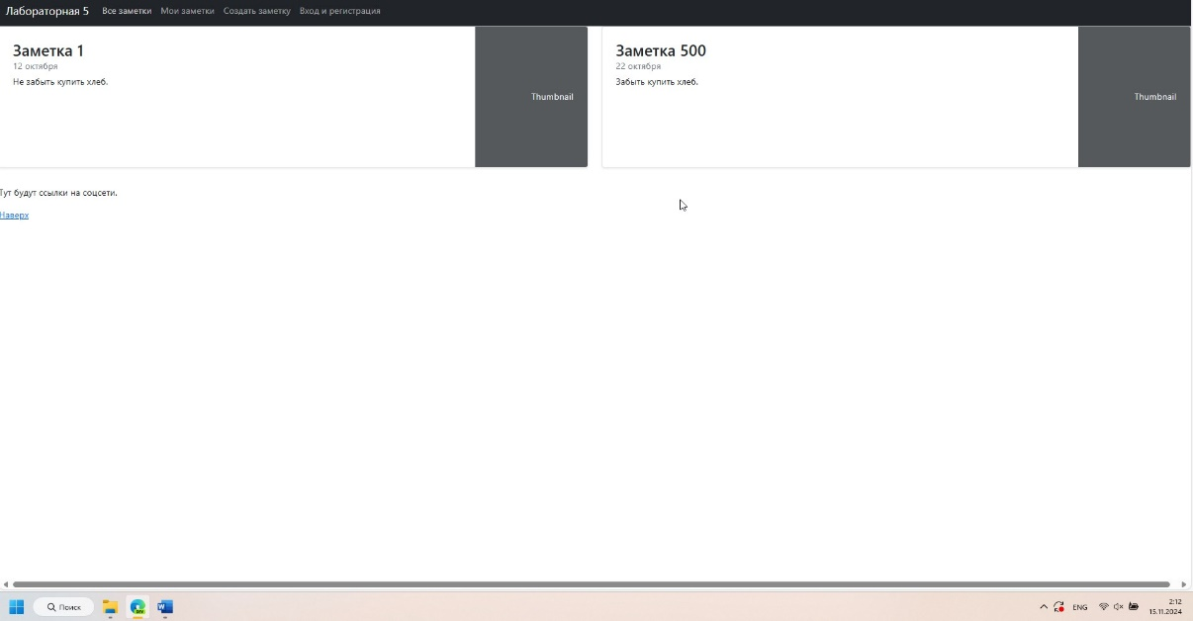

Рис 6 - Результат

1. Создадим форму создания заметок

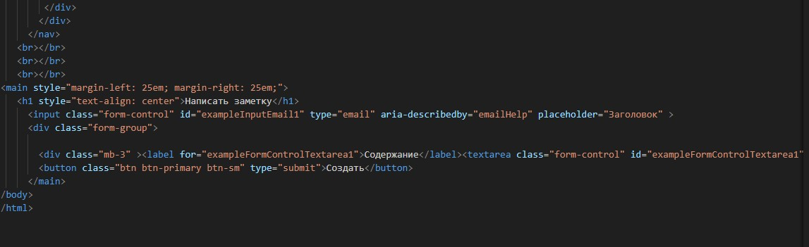

Рис 7 - Код

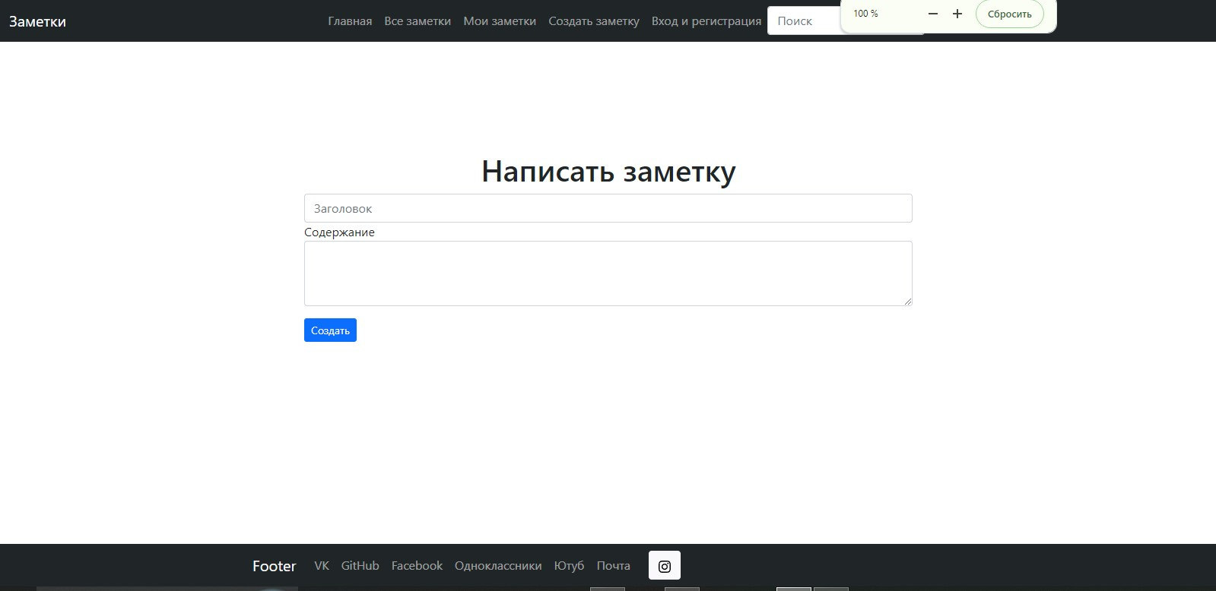

Рис 8 - Результат

1. Создадим форму регистрации

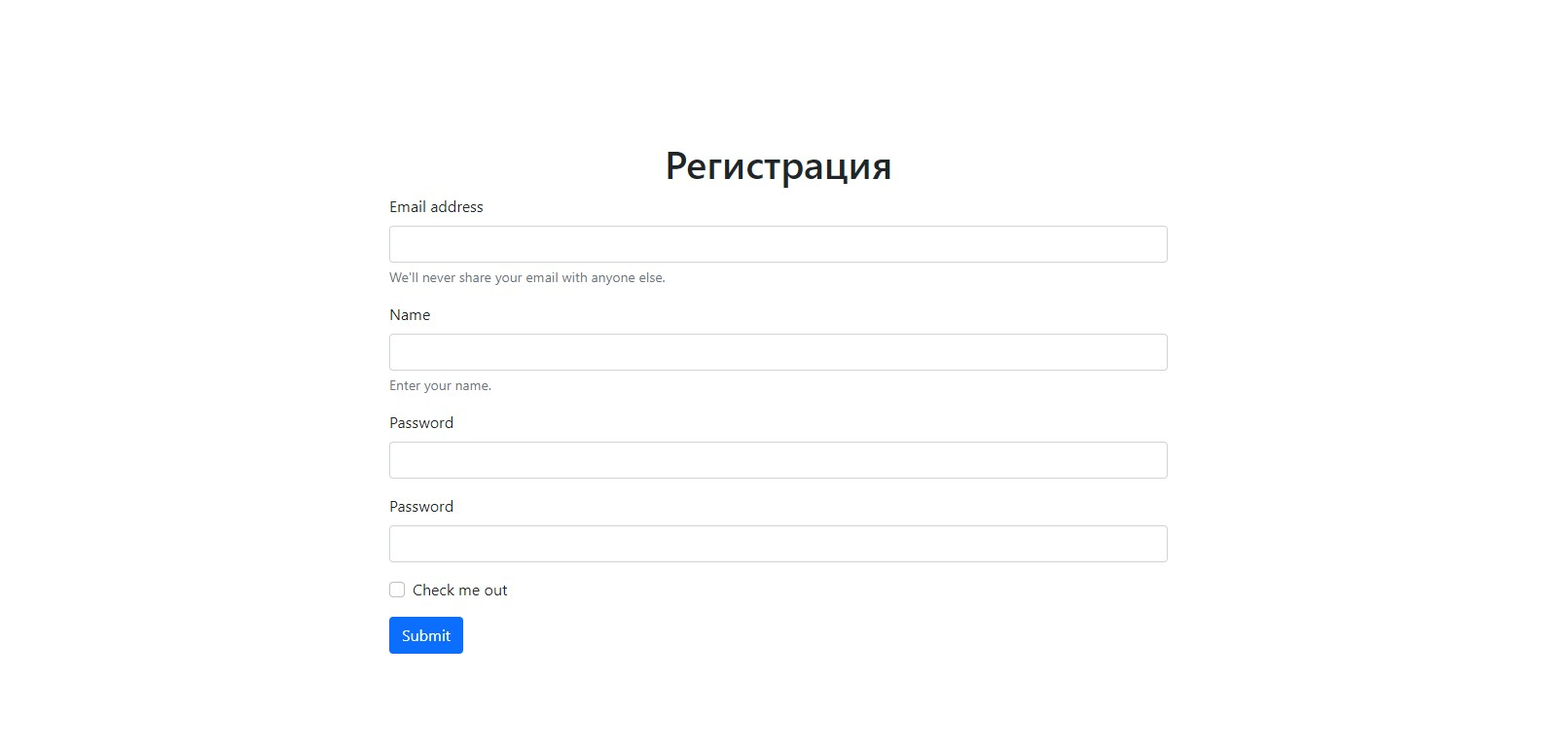

Рис 9 - Результат